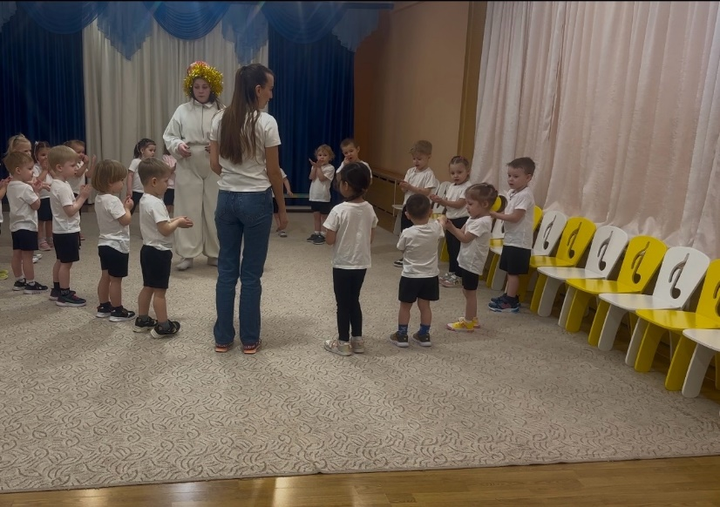 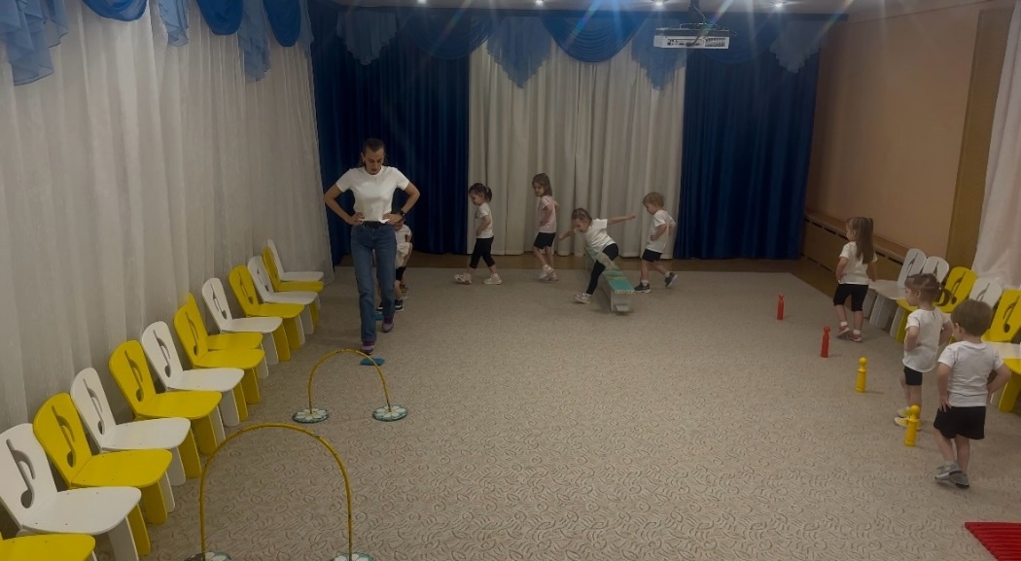

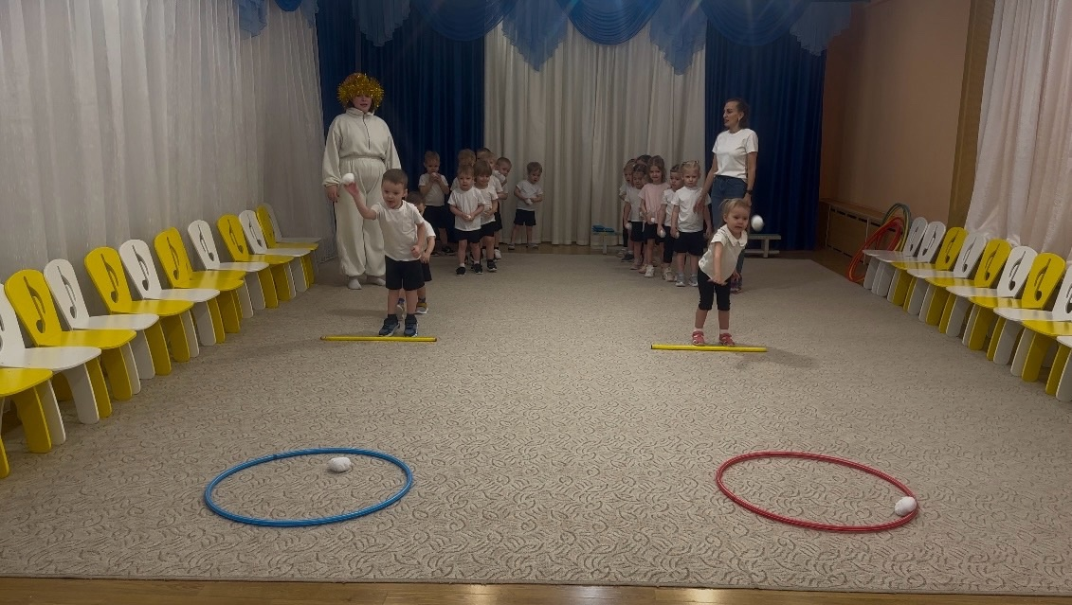

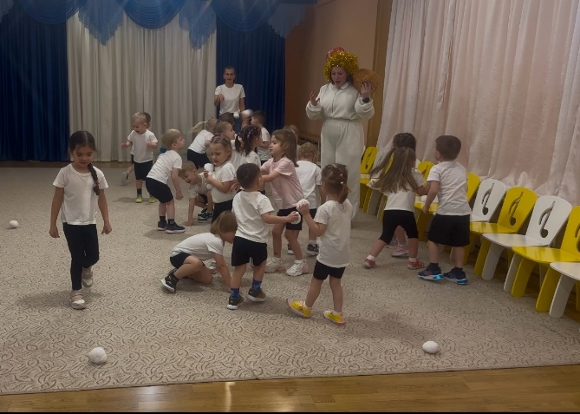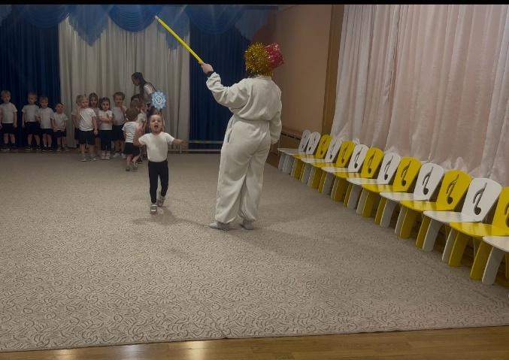

Муниципальное дошкольное образовательное учреждение детский сад общеразвивающего вида с приоритетным осуществлением деятельности по познавательно-речевому развитию воспитанников № 547

***Сценарий физкультурного развлечения для детей второй младшей группы***

***«В гостях у Снеговика»***

**Выполнила:**

Воспитатель

Горбунова Александра

Сергеевна

**Инструктор по физической**

**культуре:**

Ямщикова Анастасия

Александровна

Екатеринбург

2025

***Цель мероприятия:***

Создание у детей радостного настроения, формирования физических способностей, эмоциональной восприимчивости.

* ***Задачи****:*

1. Закрепить знания детей о зиме, о зимних играх, забавах.

2. Развивать у детей двигательные качества; учить координировать свои движения.

3. Развивать слуховое внимание, умение двигаться в соответствие со словами.

4. Стимулировать совместно-музыкально-игровую деятельность. Развивать эмоциональную отзывчивость. Побуждать детей активно участвовать в развлечение.

**Оборудование:** дорожка, мешочки, кегли, скамейка, обручи, снежки, снежинка на палочке, дуги.

**И.Ф.К. –** инструктор физической культуры (Анастасия Александровна)

**С. –** снеговик (Александра Сергеевна)

**(Дети входят в зал и строятся)**

**И.Ф.К.:**

Начинается зимний праздник!

Будут игры, будет смех,

И весёлые забавы приготовлены для всех.

Хороша красой своею наша Зимушка-Зима

Чествовать её сегодня собралась вся детвора.

Становитесь в круг скорей и станцуем мы быстрей!

**Логоритмическое упражнение «Мы шагаем по сугробам»**

Мы шагаем по сугробам /ходьба друг за другом

По заснеженным дорогам. /с высоким подниманием коленей/

Очень долго мы шагали,

Наши ноженьки устали. /поглаживание ног/

Сейчас немного отдохнём. /садятся на корточки/

И по снегу мы пойдём. / ходьба друг за другом/

**И.Ф.К.:**

Ребята, к нам утром приходил снеговик, и позвал нас к нему в гости!

Ну что, вы согласны к нему пойти?

**Дети:** (да)

**И.Ф.К.:**

Отлично, так как снеговик находится в лесу, нас на пути будет ждать препятствие! Вы готовы?

**Дети:** (да)

**И.Ф.К.:**

Прекрасно, отправляемся в путь!

1. ***«Ледяная дорожка»***

(Дети друг за другом идут по ребристой дорожке)

1. ***«Снежные комки»***

(Дети на двух ногах перепрыгивают через мешочки)

1. ***«Снежная змейка»***

(Дети змейкой проходят через кегли)

1. ***«Ледяной забор»***

(Дети перешагивают через скамейку)

1. ***«Снежные сугробы***

(Дети проползают через дуги)

**И.Ф.К.:**

Молодцы ребята, вот мы и пришли в лес, давайте с вами построимся!

***(Звучит музыка выходят снеговик)***

**Снеговик:**

Я веселый снеговик,

К снегу холоду привык.

Как хорошо, что вы пришли!

Будем вместе мы играть.

И веселье продолжать.

Становитесь скорее в круг.

Проведу для вас игру.

**Игра «Слепим снеговика»**

Снег скорее нагребаем,

Лепим, лепим ком большой!

И еще раз нагребаем,

Лепим, лепим ком большой!

Лепим ручки

Лепим ножки

Чтоб бежали по дорожке

Лепим глазки, лепим бровки и большую морковку!

**Снеговик:**

Ну что, согрелись немножко!

**И.Ф.К.:**

Конечно согрелись, ты так здорово с нами поиграл!

**Снеговик:**

Ребята, а скажите мне, какое сейчас время года?

**Дети:** Зима

**Снеговик:**

А вы любите зиму? А чем вы любите заниматься зимой? (кататься с горки, играть в снежки, лепить снеговика).

**Снеговик:**

Отлично, снежки в руки берите у меня для вас есть игра попади в цель!

***«Попади снежок в цель»***

(дети берут снежки, строятся в две колонны, по команде по одному подходят к черте и бросают снежок в обруч)

**Снеговик:**

Какие вы все молодцы, почти все попали в цель, какие вы меткие!

**И.Ф.К.:**

А мы не только меткие, а еще ловкие и быстрые.

**Снеговик:**

А это я сейчас проверю. Посмотрите какие у меня круглые сугробы, нужно по ним попрыгать, становитесь друг за другом!

**«Сугробы»**

(дети друг за другом, прыгают на двух ногах из обруча в обруч)

**Снеговик:**

Все сугробы перепрыгнули?

Отлично! А сейчас я проверю какие вы ловкие. Становитесь друг за другом, будете ловить снежинку.

**Игра «Поймай снежинку»**

(Снеговик держит палку, на которой весит снежинка, дети друг за другом бегут, подпрыгивая ловят снежинку)

**Снеговик:**

Молодцы, ребята! Вижу, не зря вы ко мне в гости пожаловали! Повеселили вы меня, порадовали! Все задания выполнили. За это я вам подарю свои вкусные снежинки.

**И.Ф.К.:**

Ой, Снеговик, а ведь ребята не едят снег, он же очень холодный.

**Снеговик:**

Это так! Только я ведь и волшебный ещё! Ну-ка, становитесь все в кружок, будете, друг другу передавать снежок, а я говорить волшебные слова, как снежок попадет обратно в руки ко мне, то в корзинке появиться угощенье (на дне корзинки уже спрятан пакет с зефиром). Накрывает и произносит слова а дети передают друг другу снежок: «Белый снег пушистый, в сладкий превратись ты!» Достаёт пакет с зефиром. Дети благодарят Снеговика, они прощается и под музыкальное сопровождение уходят.